Propriété intellectuelle, licences et création

Études de cas : exercices
Consigne : pour chacun des 8 cas suivants, vous donnerez la réponse appropriée en vous aidant du cours.

Cas 1 : Un repost d’une peinture sur Instagram
M. Dugenou réalise un autoportrait et décide de le poster sur son propre feed Instagram, sans aucune légende. Une amie le trouve très réussi, et décide de le reposter, sans demander son avis à M. Dugenou, sur son propre compte à elle. Elle ne fait pas mention du nom de M. Dugenou, ni de son compte à lui, et elle écrit en légende sous l’image : « Voici le portrait d’un ami ».
Est-ce que l’amie avait le droit de reposter l’autoportrait de M. Dugenou ? Si oui, pourquoi ? Si non, qu’aurait elle dû faire ?

Cas 2 : Un mockup diffusé sur Internet.
John va prendre en photo dans son appartement des cadres photos vides qu’il a accrochés au mur dans l’idée de réaliser des mockups, en incrustant des visuels dans les cadres. Il met ses mockups prêts à l’emploi sur internet en accès libre et gratuit, mais il souhaite que les graphistes professionnels (travaillant pour des marques diverses et qui vont utiliser ses images) mentionnent quand même son nom quand ils vont reprendre ses mockups pour leurs propres projets.
Il a donc choisi la licence CC BY : est-elle suffisante ? Pourquoi ?

Cas 3 : Une planche d’arts appliqués diffusée par le jury
Une élève de terminale va passer un oral dans une école d’arts, et emmène avec elle un book papier demandé par le jury. Très admiratif, ce jury lui demande s’il peut prendre en photo une planche de son book pour la diffuser sur le site de l’école.
L’élève a t-elle le droit de refuser que son travail soit diffusé sur le site de l’école ? Pourquoi ?

Cas 4 : Un fanart de dessin animé utilisé pour le logo de l’équipe de sport
L’équipe de trampoline sur gazon du lycée décide de lancer un concours de dessin parmi les élèves pour leur nouveau logo. Un élève de seconde remporte le concours, mais son dessin de logo représente un personnage de dessin animé de Walt Disney, avec le nom de l’équipe de trampoline écrit au dessus. Le jury doute alors de la validité du logo.
L’élève avait t-il le droit de recopier un personnage de dessin animé pour en faire un logo pour le club de trampoline sur gazon du lycée ? Pourquoi ?

Cas 5 : Les photos de tableaux pour mon carnet de croquis
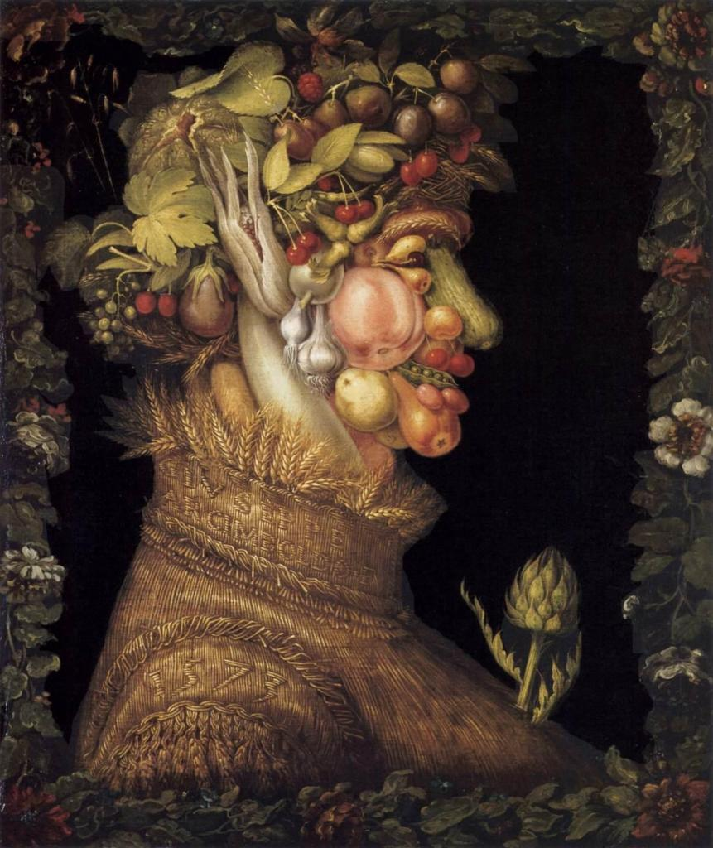  Giuseppe Arcimboldo – L’été – Une œuvre tombée dans le domaine public | J’ai un carnet de croquis à faire pour le cours de DC, avec des poses de modèles vivants dessinées d’après des photos de personnes réelles de mon choix. Je décide d’aller au musée des Beaux-Arts d’Orléans prendre en photo des tableaux d’un peintre contemporain, toujours vivant, et que j’adore. Sur ses tableaux, des modèles prennent des poses idéales pour faire mon carnet de croquis. Je décide d’imprimer mes photographies personnelles de ses tableaux prises au musée et de les coller dans mon carnet.  Est-ce que j’en ai le droit, comme je reproduis par des photos personnelles une œuvre d’un artiste vivant sans lui demander son accord ?

Cas 6 : Mes fanarts postés sur Instagram
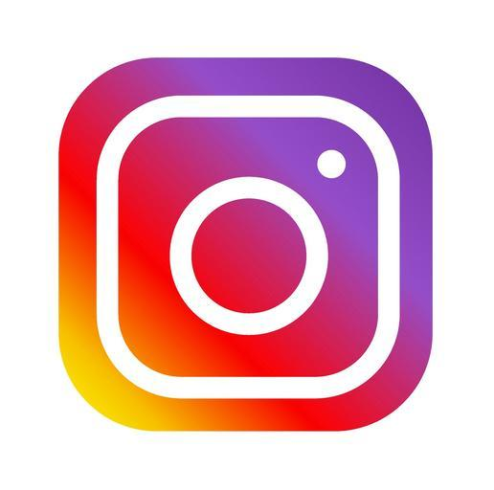  Le logo d’Instagram – Image sous licence CC – By 4.0 | Je suis fan de manga et je fais des fanarts d’un manga japonais très connu que je poste sur mon compte Instagram.  Est-ce que j’en ai le droit en théorie ? Puis-je également vendre mes dessins de fanart à la prochaine Japan Expo sur mon propre stand ?

Cas 7 : Ma planche, cette œuvre d’art !
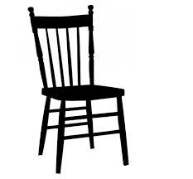  Figure 1 : Une chaise libre de droits | Un élève de ma classe est fan de ma dernière planche sur la chaise AST-Trévise, une planche d’arts appliqués tout en rouge et vert au crayon de couleur, très personnelle et pour laquelle j’ai fourni un gros effort intellectuel. Elle est tellement originale que je me demande si un expert du droit la considérerait vraiment comme une œuvre !  Est-ce qu’un travail d’arts appliqués peut être considéré comme une œuvre selon le Code de la Propriété Intellectuelle ? Qu’est-ce qui risque de poser éventuellement problème ?

Cas 8 : Des illustrations pour l’exposé d’anglais
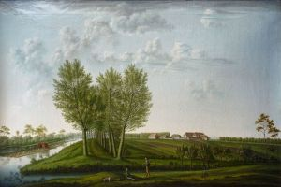  Un tableau montrant une vue d’un jardin anglais  tombé dans le domaine public | En anglais il faut réaliser un exposé illustré : j’ai envie de prendre des photos sur internet.  Dans quelles conditions puis-je me servir librement des images d’autrui trouvées sur Internte, sans risquer d’ennuis ? Citez tous les cas de figure que vous connaissez pour être sûrs d’avoir le droit de prendre des images.

